週末家庭学習プリント（算数）　　　　　　Ｈ２６．１．３１～２．２

　　　　　　　　　　　　　　　　　　　名　前

１　次の計算をしましょう。

|  |  |  |  |
| --- | --- | --- | --- |
| (1) |  | (2) |  |
| (3) |  | (4) |  |

　(1) － (2) ２－１

(3) ÷８　　 (4) １÷６

２　次の～の角の大きさを求めましょう。

81°

74°

108°

92°

66°

125°

12

134°

|  |  |  |
| --- | --- | --- |
| ° | ° | ° |

３　下の表は，月曜日から金曜日までの５日間に，畑でとれたトマトの数を調べたものです。この５日間では，１日に平均何個のトマトがとれたことになりますか。答えを書きましょう。

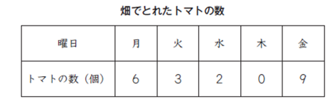

|  |
| --- |
| 個 |

４　定価２３００円のシャツを定価の２割引きで売っています。割引後の値段を求める式を書きましょう。

|  |  |  |  |  |  |  |  |  |
| --- | --- | --- | --- | --- | --- | --- | --- | --- |
| 高さ(㎝) | １ | ２ | ３ | ４ | ５ | ６ | ７ | … |
| 面積(㎠) | ４ | ８ | 12 | 16 | 20 | 24 | 28 | … |

５　三角形の底辺を決めて， 高さを１㎝，

２㎝，３㎝，・・・と変えていくと，右

の表のような高さと面積の関係になり

ました。

|  |  |
| --- | --- |
| (1) | ㎠  ずつふえていく |
| (2) | ㎝ |

(1) 高さが１㎝ずつふえていくと，面積はど

　　れだけずつふえていきますか。

(2) この三角形の底辺の長さを求めましょう。

６



式　　　　　　　　　　　　　　答え

式　　　　　　　　　　　　　　　　答え

式　　　　　　　　　　　　　　　　答え